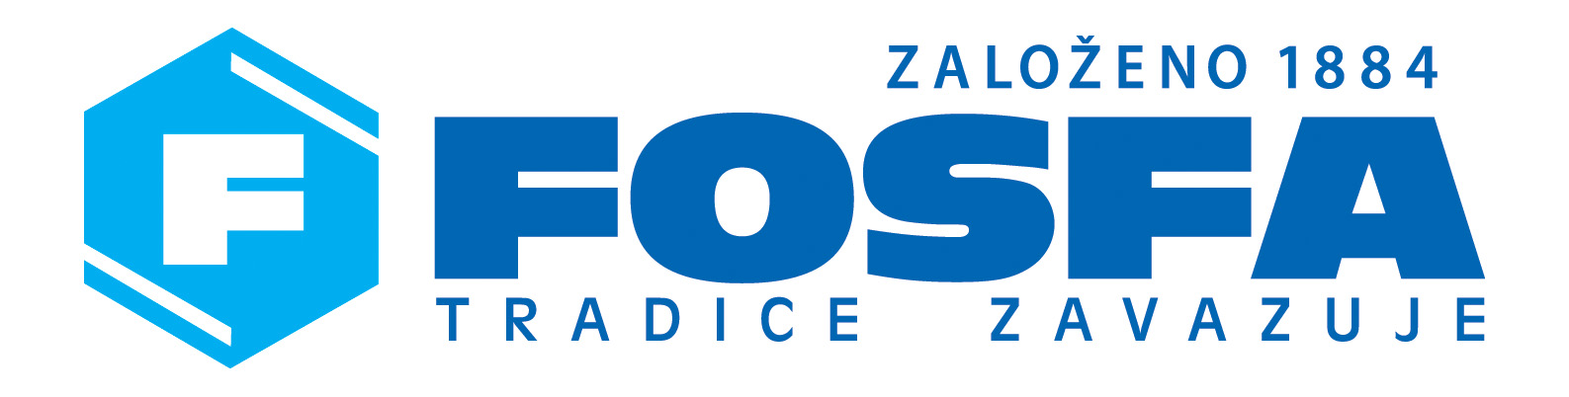

Co je program „Absolvent“

Poskytnout pracovní příléžitost absolventům vysokých škol a dát jim možnost pracovat po dobu jednoho roku v naší společnosti patří již třetím rokem k základním pilířům dlouhodobé strategie společnosti Fosfa akciová společnost v personální oblasti. Z tohoto důvodu vznikl program „Absolvent“.

Tento rozvojový program je určen čerstvým absolventům vysokých škol. Vybraní účastníci programu jsou po úspěšném absolvování výběrového řízení zařazeni na pracovní pozici „absolvent“ a během 12 měsíců se dokonale seznámí se společností a jejím fungování. Budou aktivně, pod vedením zkušených manažerů, zapojeni do práce na klíčových projektech a důležitých individuálních úkolech.
Již třetím rokem je ve společnosti zavedena metoda Kaizen, cílem zavedení metody je neustálé zlepšování a zabránění plýtvání ve všech oblastech a na všech úrovních společnosti. Implementace probíhá v několika fázích, nejdříve byla spuštěna ve výrobním procesu a následně pokračuje v ostatních úsecích společnosti. Absolventi tak mají možnost posoudit úspěšnost implementace této metody a aktivně se zapojit do jejího používání v praxi.
Zdokonalují se také v počítačové gramotnosti, především díky používání nejmodernějšího celofiremního systémů jako je IS SAP, kdy bylo ve společnosti implementováno celkem 11 modulů tohoto systému.
S naší pomocí budou zároveň intenzivně pracovat na rozvoji svých odborných dovedností a osobním růstu. Získají neocenitelné zkušenosti, zajímavou praxi v prostředí chemické výroby a možnost dalšího vzdělávání v perspektivní společnosti.

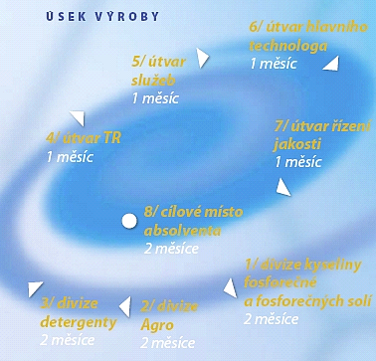

Absolventům v rámci programu „Absolvent“ nabízíme:
- práci v příjemném pracovním prostředí stabilní a perspektivní společnosti
- finanční ohodnocení v rámci nabízené pozice
- možnost podnikového vzdělávání a platový růst
- ubytování pro uchazeče ze vzdálenějších regionů
- sociální a personální rozvoj a jiné zaměstnanecké výhody

Požadavky vůči absolventům :
- ukončené vysokoškolské studium
- aktivní znalost anglického popř. jiného světového jazyka
- znalost práce na PC
- schopnost samostatné i týmové práce, iniciativu a vysoké pracovní nasazení
- ochotu se dále vzdělávat a pracovat na svém profesním a osobním růstu

Zaujala Vás naše nabídka a chtěli byste se programu „Absolvent zúčastnit?
Zašlete nám Vaši žádost o zařazení do programu „Absolvent“, včetně svého životopisu na emailovou adresu : personalni@fosfa.cz . Na základě této žádosti budete o podmínkách účasti na tomto programu včas informováni. Podrobné informace získáte také na tel.č. 519306342.

Zájem o program „Absolvent
Rok | Počet zájemců | Počet vybraných absolventů
2006 | 14 | 3
2007 | 22 | 4

